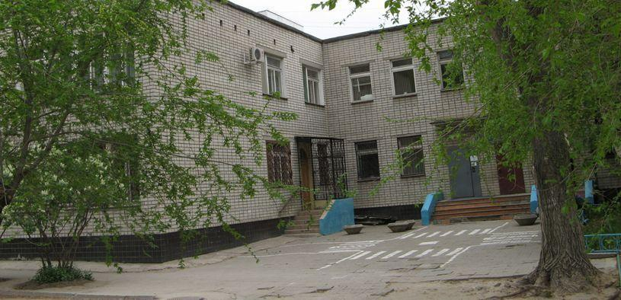

МОУ детский сад № 37

МОУ детский сад № 37 был открыт в 1976 году Волгоградским заводом газовой аппаратуры для детей сотрудников предприятия. В то время детский сад насчитывал 55 сотрудников, 12 групп, в которых нашли места 240 детишек работников завода.
В 1996 году учреждение было передано в муниципальную собственность постановлением администрации Волгограда от 25.03.1996 № 165 «О передаче в муниципальную собственность государственного имущества Волгоградской области» как ясли – сада № 37 Центрального района г.Волгограда, на базе которого приказом управления образованием администрации г.Волгограда от 01.10.1996 № 239 учреждено муниципальное дошкольное образовательное учреждение (ДОУ) детский сад № 37 общеразвивающего вида Центрального района г.Волгограда.
В 2002 году Приказом комитета по образованию администрации Волгограда от 18.03.2002 № 239 муниципальное дошкольное образовательное учреждение детский сад № 37 общеразвивающего вида Центрального района г.Волгограда переименовано в муниципальное дошкольное образовательное учреждение детский сад общеразвивающего вида № 37 Центрального района г.Волгограда.
В 2011 году Постановлением администрации Волгограда от 07.11.2011 № 3400 создано муниципальное дошкольное образовательное учреждение детский сад общеразвивающего вида № 37 Центрального района г. Волгограда путём изменения типа существующего муниципального образовательного учреждения на бюджетный.
За период существования детского сада его возглавляло 4 руководителя, получили путёвку в жизнь более 7500 воспитанников.
Сегодня МОУ Детский сад продолжает свою работу по оказанию населению услуг по присмотру и уходу за воспитанниками, осуществляет функцию дошкольного образования и подготовки детей к школе. Кроме этого наше учреждение ведёт активную работу по сохранению и укреплению здоровья воспитанников, их закаливанию. Детский сад насчитывает 9 групп, которые посещают 224 воспитанника.

